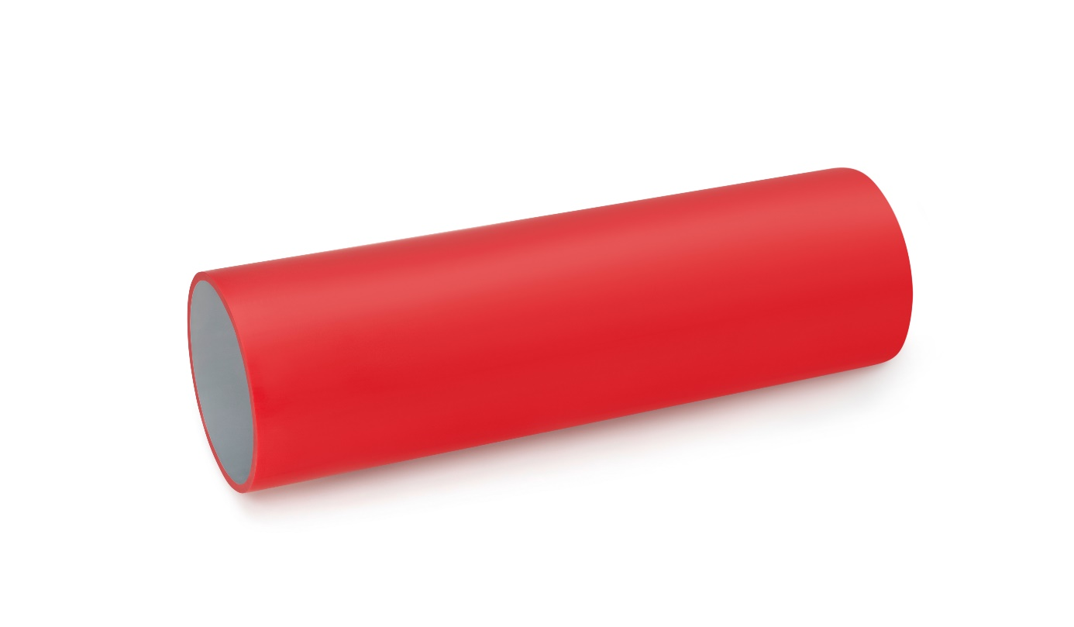

REHAU RAUGUARD HV-R-GS Ausschreibungstexte

Schutzrohr SDR 17 UND SDR 11 aus PP-HM für Hoch- und Höchstspannungs-Erdverkabelungen zur grabenlosen Verlegung (HDD Spülbohrverfahren)

STAND: SEPTEMBER 2022

Ausschreibungstext für Schutzrohre in SDR 17 zur grabenlosen Verlegung   
(HDD Spülbohrverfahren)

**Lieferung und Verlegung von RAUGUARD HV-R-GS Schutzrohren aus PP-HM**

**für Hoch- und Höchstspannungserdverkabelung (110 kV – 525 kV)**

Schutzrohre aus PP für Dauertemperaturbelastung 70°C, kurzzeitige Spitzen bis 90°C (gem. DIN EN ISO 1167), aus PP-HM Neumaterial mit erhöhtem E-Modul > 1.700 N/mm² (gem. ISO 178) für optimierte Beulsicherheit und Ringsteifigkeit, vollwandig, füllstofffrei, umweltfreundlich, recyclebar, geeignet für Heizelementstumpfschweissen gem. DVS 2207-11, Wandstärkendimensionierung SDR17 mit Ring-Steifigkeit 35 kN/m² (gem. DIN EN ISO 9969), mit modifizierter Teflonbeschichtung für optimierten Kabeleinzug, mittlerem Gleitreibungskoeffizient von 0,20 , nachgewiesen in Anlehnung an DIN EN ISO 8295.

TÜV Süd überwacht und zertifiziert.

Standard-Rohrlänge 12 m, andere Rohrlängen auf Anfrage.

Verlegung fachgerecht nach den Verlegerichtlinien DIN EN 1610, RAL GZ-507, ZTVA-StB 97 und den Technischen Informationen des Herstellers.  
  
Fabrikat: REHAU RAUGUARD HV-R-GS  
 oder gleichwertig

Liefer- und Verlegemengen:   
  
 RAUGUARD HV-R-GS Schutzrohr 225 x 13,4 mm (SDR17)  
 Menge: m EP: Euro/m GP: Euro

RAUGUARD HV-R-GS Schutzrohr 250 x 14,8 mm (SDR17)  
 Menge: m EP: Euro/m GP: Euro

RAUGUARD HV-R-GS Schutzrohr 280 x 16,6 mm (SDR17)  
 Menge: m EP: Euro/m GP: Euro

RAUGUARD HV-R-GS Schutzrohr 315 x 18,7 mm (SDR17)  
 Menge: m EP: Euro/m GP: Euro

Andere Rohrabmessungen auf Anfrage.

Ausschreibungstext für Schutzrohre in SDR 11 zur grabenlosen Verlegung   
(HDD Spülbohrverfahren)

**Lieferung und Verlegung von RAUGUARD HV-R-GS Schutzrohre aus PP**

**für Hoch- und Höchstspannungserdverkabelung (110 kV – 525 kV)**

Schutzrohre aus PP für Dauertemperaturbelastung 70°C, kurzzeitige Spitzen bis 90°C (gem. DIN EN ISO 1167), aus PP-HM Neumaterial mit erhöhtem E-Modul > 1.700 N/mm² (gem. ISO 178) für optimierte Beulsicherheit und Ringsteifigkeit, vollwandig, füllstofffrei, umweltfreundlich, recyclebar, geeignet für Heizelementstumpfschweissen gem. DVS 2207-11, Wandstärkendimensionierung SDR11 mit Ring-Steifigkeit 140 kN/m² (gem. DIN EN ISO 9969), mit modifizierter Teflonbeschichtung für optimierten Kabeleinzug, mittlerer Reibungskoeffizient < 0,25 , nachgewiesen in Anlehnung an DIN EN ISO 8295.

TÜV Süd überwacht und zertifiziert.

Standard-Rohrlänge 12 m, andere Rohrlängen auf Anfrage.

Verlegung fachgerecht nach den Verlegerichtlinien DIN EN 1610, RAL GZ-507, ZTVA-StB 97 und Technische Information des Herstellers.  
  
Fabrikat: REHAU RAUGUARD HV-R-GS  
 oder gleichwertig

Liefer- und Verlegemengen:  
  
 RAUGUARD HV-R-GS Schutzrohr 225 x 20,5 mm (SDR11)  
 Menge: m EP: Euro/m GP: Euro

RAUGUARD HV-R-GS Schutzrohr 250 x 22,8 mm (SDR11)  
 Menge: m EP: Euro/m GP: Euro

RAUGUARD HV-R-GS Schutzrohr 280 x 25,5 mm (SDR11)  
 Menge: m EP: Euro/m GP: Euro

RAUGUARD HV-R-GS Schutzrohr 315 x 28,7 mm (SDR11)  
 Menge: m EP: Euro/m GP: Euro

Andere Rohrabmessungen auf Anfrage.